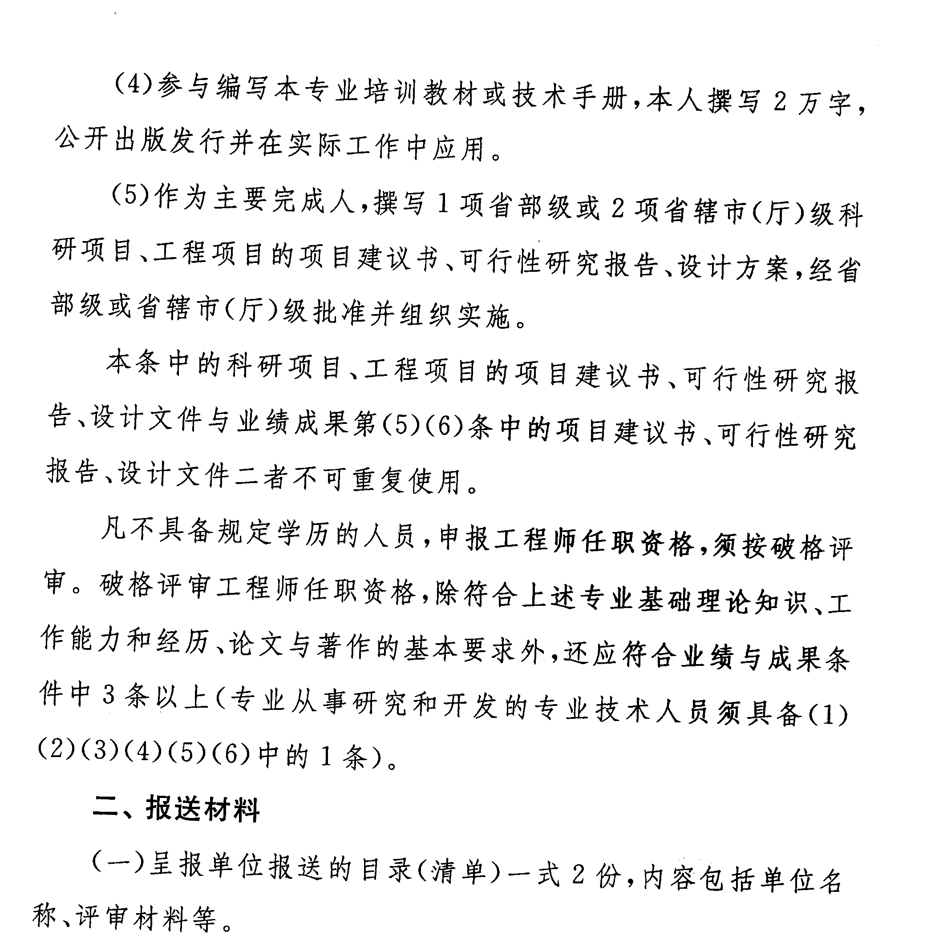
（二）经单位审批并加盖公章的《河南省2012年度工程系列申报
中级专业技术职务任职资格审查表》1份。
（三）《河南省专业技术职务任职资格评审表》3份。
（四）经单位核实的《河南省2012年度工程系列申报中级专业技
术职务任职资格评审简表》25份。
（五）现任专业技术职务资格证书、聘书原件。

---6----

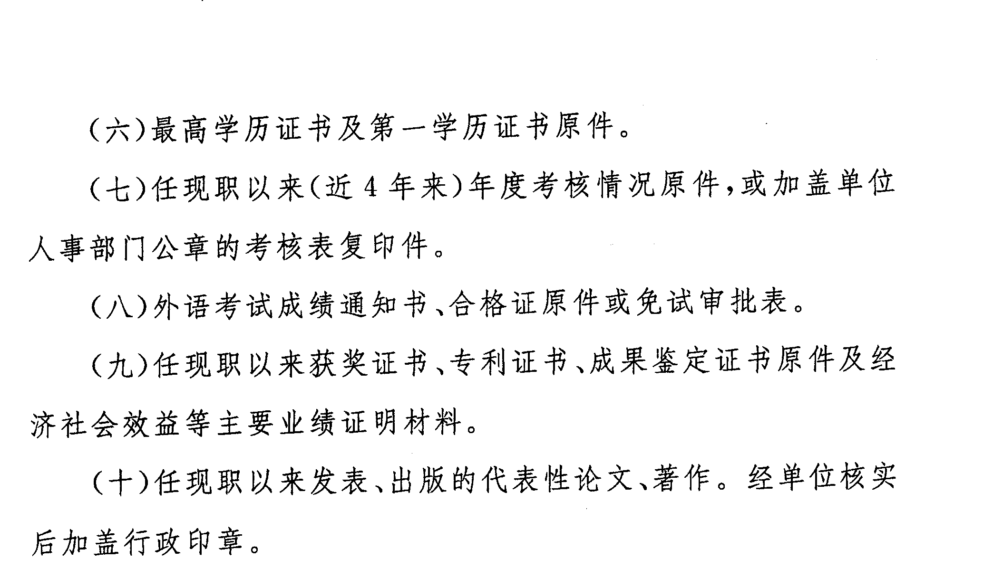

--7---

